СПЕЦИФИКАЦИЯ

Условия оплаты: Предложения с отсрочкой оплаты (постоплатой) рассматриваются в первую очередь.
Срок поставки товара: в течение 2-х рабочих дней с момента направления заявки Заказчиком (поставка разовая, в полном объеме), но не позднее 08.08.2022 г.
Доставка: Предложения с доставкой силами и за счет поставщика рассматриваются в первую очередь.

Аналог: допускается.
В случае предоставления предложения с товарами аналогами, предложение должно обязательно содержать фото товара и артикул.

№ п/п | Наименование товара |  | Ед.изм. | Кол-во
1 | Файл-вкладыш А4 35 мкм, 100 шт |  | упак | 1
2 | Книга учета -120л. в клетку офсет, обл. бумвинил |  | шт | 2
3 | Пломба пластиковая номерная, одноразовая, 235 мм, красные, 50 шт/уп |  | упак | 2
4 | Зажимы для бумаг 51мм 12шт/уп Attache Economy, цветные, в карт.коробке |  | упак | 1
5 | Зажимы для бумаг 32мм 12шт/уп Attache Economy, цветные, в карт.коробке |  | упак | 1
6 | Салфетки бумажные Luscan 1сл24х24 желтые 100шт/уп |  | упак | 2
7 | Зажимы для бумаг 19мм 12шт/уп Attache Economy, в карт, кор, цвет черный |  | упак | 1
8 | Зажимы для бумаг 32мм 12шт/уп Attache Economy, в карт, кор, цвет черный |  | упак | 1
9 | Папка уголок А4 100 Attache цвет в ассортименте 100 мкм 10 шт/уп |  | упак | 1
10 | Салфетки влажные СОЛНЦЕ И ЛУНА детские 0+ с ромашкой и липой с крышк 120шт |  | упак | 9
11 | Файл-вкладыш А4 100шт., гладкая Элементари 0, 45 мм |  | упак | 1
12 | Стрейч-пленка для ручн.упак 23 мкм 50 смx190м 2кг нетто (6шт/уп) |  | упак | 1
13 | Маркер перманентный универсальный Attache Economy черный 2-3 мм |  | шт | 17
14 | Салфетки Attache Selection д/экранов, малая туба, 100 шт, 90х115 |  | упак | 1
15 | Клейкая лента упаковочная 48ммх150мх38мкм, прозрачная |  | шт | 22
16 | Конверт Куда-Кому С4 стрип ForPost 229х324 250шт/уп 3680 |  | упак | 1
17 | Стикеры Kores бум.для зам. 75х75 неон. гамма 4цв. 450л. 48465 |  | шт | 1
18 | Стикеры Attache Selection куб 76х76, клубничный микс 400 л |  | шт | 1
19 | Ластик каучуковый Milan 124 овальный для стирания графита, цв. в ассорт |  | шт | 1
20 | Бизнес-тетрадь А4, 96л, кл, греб, ламин.обл. Attache Selection Fluid Серо-Голуб |  | шт | 1
21 | Калькулятор настольный ПОЛНОРАЗМЕРНЫЙ CITIZEN бухг.SDC-444S 12 разр. DP |  | шт | 1
22 | Штамп самонаборный пласт. 3стр. Pr.C20/3-Set 38х14 (аналог 4911/DB)Colop |  | шт | 2
23 | Клейкие закладки пласт. 5цв.по 20л. 12ммх45 Attache 030951023 |  | шт | 5
24 | Ножницы Attache 169 мм с пластик. эллиптическими ручками, цвет черный |  | шт | 2
25 | Карандаш чернографитный Attache Meridian HB заточ., с ласт., корп.ассорти |  | шт | 7
26 | Степлер Attache Economy №10, до 10 листов, пластик, серый антистеп |  | шт | 1
27 | Блок для записей ATTACHE ЭКОНОМ запасной 9х9х9 белый 60 г, 65 |  | шт | 2
28 | Ручка шариковая неавтоматическая Attache Euphoria синий ст., ассорт.корп |  | шт | 37
29 | Папка-регистратор Attache Economy, 75мм, 10шт/уп, черный, ПБП1, карм.кор |  | упак | 2
30 | Папка-регистратор Attache Economy, 75мм, 10шт/уп, cиний, ПБП1, карм.кор |  | упак | 2
31 | Стикеры Attache куб 76х76, пастель 3 цвета 300 л |  | шт | 1
32 | Стикеры Attache Selection куб 76х76, розовый 400 л |  | шт | 1
33 | Набор маркеров текстовыделителей КОМУС HY2396 набор 4цв. 1-4мм |  | набор | 1
34 | Точилка механическая Deli, 1 отв., встроенная мини-точилка, ассорт |  | шт | 1
35 | Линейка 20см №1 School пластик желтый |  | шт | 1
36 | Подставка-органайзер д/канцеляр.мелочей Attache имидж 4 отд черный ОР31АЕ |  | шт | 1
37 | Подушка штемпельная сменная E/20 син. для Pr. 20, Pr. 20-Set Colop |  | шт | 2
38 | Бирки для ключей пластиковая, ассорти, 100шт./уп. |  | упак | 1
39 | Обложка для контурных карт 295x442, ПВХ 110 мкм |  | шт | 3
40 | Салфетки 1-сл.Мягкий знак белые 100шт./уп.c4 |  | упак | 1
41 | Веник трехпрошивной Люкс шт 10 135,00 1350,00 0,00 0,00 |  | шт | 10
42 | Книга учета -160л. в клетку офсет, обл. бумвинил |  | шт | 5
43 | Папка для бумаг с завязками 300 гр/м2 А4 200 лист немелован |  | шт | 20

№ п/п | Наименование товара | Характеристики | Показатель | Ед.изм. | Кол-во | ГОСТ/ТУ | Примечание
1 | Файл-вкладыш | Вместимость: | до 50 листов | УП. | 1 | Н/Д | 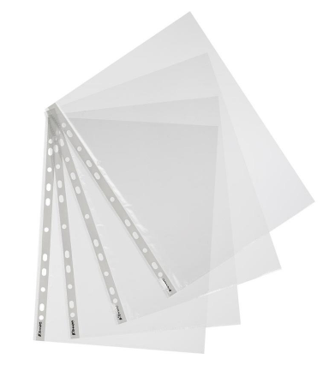
 |  | Количество упаковок в коробе: | 20 уп.
 |  | Количество штук в упаковке: | 100
 |  | Материал: | полипропилен
 |  | Перфорация: | Да
 |  | Размер: | 306x218 мм
 |  | С расширением: | Нет
 |  | Страна происхождения: | Россия
 |  | Толщина (мкм): | 35
 |  | Фактура: | рифленая
 |  | Формат: | А4
 |  | Формат папки ориентирован: | вертикально
 |  | Цвет: | прозрачный
2 | Книга учета | Вид линовки: | клетка | ШТ. | 2 | н/д | 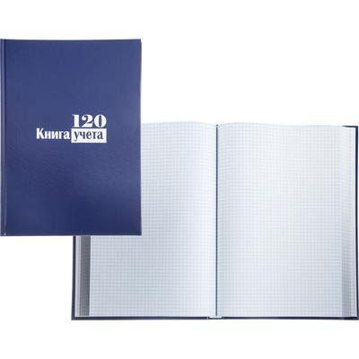
 |  | Внутренний блок: | офсетная бумага
 |  | Количество листов: | 120 шт.
 |  | Материал обложки: | бумвинил
 |  | Ориентация: | вертикальная
 |  | Плотность/толщина материала: | 830 г/кв.м
 |  | Размеры (ШxВ): | 210x297
 |  | Страна происхождения: | Россия
 |  | Тип крепления: | сшивка
 |  | Тип обложки: | твердая
 |  | Цвет обложки: | синий
 |  | Торговая марка: | Attache
3 | Пломба | Вес, кг: | 0.114 | УП. | 2 | ГОСТ 31283-2004 | 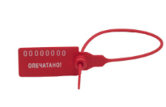
 |  | Диаметр гибкого элемента: | 2 мм
 |  | Диапазон рабочих температур, шC: | от -30 до +50
 |  | Длина рабочей части: | 235 мм
 |  | Длина, мм: | 285
 |  | Количество в упаковке: | 50 шт.
 |  | Материал: | пластик
 |  | Наличие номера: | Да
 |  | Наличие штрих кода: | Нет
 |  | Размер информационной площадки: | 18х30 мм
 |  | Страна происхождения: | Россия
 |  | Тип: | универсальная
 |  | Цвет: | красный
 |  | Торговая марка: | NoName
4 | Зажимы для бумаг | Единица продажи: | упаковка | УП. | 1 | н/д | 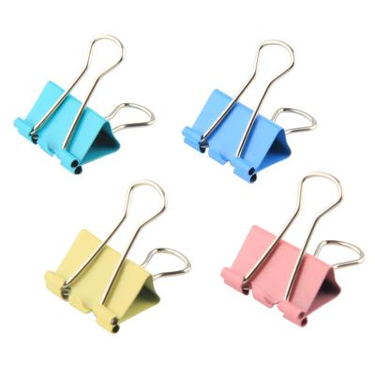
 |  | Кол-во единиц продаж в упаковке (кратность): | 60
 |  | Кол-во штук в единице продажи: | 12
 |  | Количество скрепляемых листов: | 210 лист
 |  | Материал корпуса: | металл
 |  | Размер изделия: | 51 мм
 |  | Страна происхождения: | Китай
 |  | Цвет: | ассорти
 |  | Торговая марка: | Attache Economy
5 | Зажимы для бумаг | Единица продажи: | упаковка | УП. | 1 | н/д
 |  | Кол-во единиц продаж в упаковке (кратность): | 12
 |  | Кол-во штук в единице продажи: | 12
 |  | Количество скрепляемых листов: | 140 лист
 |  | Материал корпуса: | металл
 |  | Размер изделия: | 32 мм
 |  | Страна происхождения: | Китай
 |  | Цвет: | ассорти
 |  | Торговая марка: | Attache Economy
6 | Салфетки | Количество салфеток в пачке: | 100 | УП. | 2 | ГОСТ 52354-2005
 |  | Количество слоев: | 1
 |  | Количество упаковок в транспортной коробке: | 0 уп.
 |  | Материал: | бумага
 |  | Производитель: | -
 |  | Размер: | 24x24 см
 |  | Рисунок: | нет
 |  | Страна происхождения: | Россия
 |  | Тиснение: | Да
 |  | Цвет: | желтый
 |  | Торговая марка: | Luscan
7 | Зажимы для бумаг | Единица продажи: | упаковка | УП. | 1 | н/д | 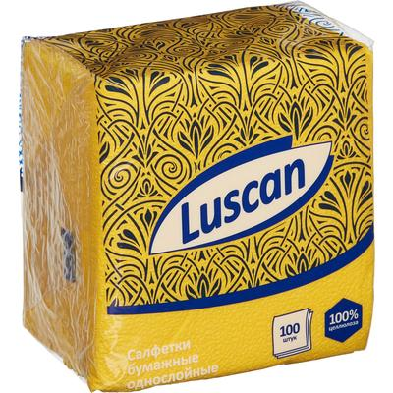  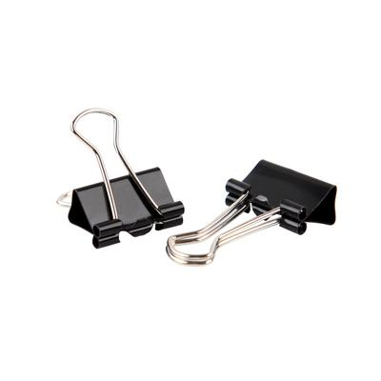
 |  | Кол-во единиц продаж в упаковке (кратность): | 12
 |  | Кол-во штук в единице продажи: | 12
 |  | Количество скрепляемых листов: | 70 лист
 |  | Материал корпуса: | металл
 |  | Размер изделия: | 19 мм
 |  | Страна происхождения: | Китай
 |  | Цвет: | черный
 |  | Торговая марка: | Attache Economy
8 | Зажимы для бумаг | Единица продажи: | упаковка | УП. | 1 | н/д | 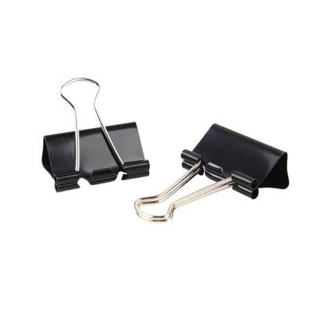
 |  | Кол-во единиц продаж в упаковке (кратность): | 12
 |  | Кол-во штук в единице продажи: | 12
 |  | Количество скрепляемых листов: | 140 лист
 |  | Материал корпуса: | металл
 |  | Размер изделия: | 32 мм
 |  | Страна происхождения: | Китай
 |  | Цвет: | черный
 |  | Торговая марка: | Attache Economy
9 | Папка уголок | Вместимость: | до 15 листов | УП. | 1 | ТУ 22.29.25-001-31813932-2021 | 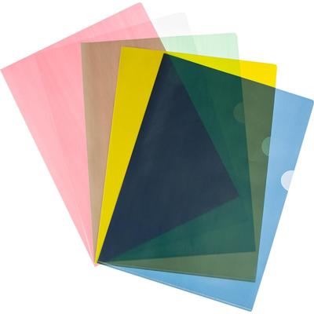
 |  | Количество отделений: | 1
 |  | Количество штук в упаковке: | 10
 |  | Материал: | полипропилен
 |  | Наличие кармана на внутренней обложке папки: | Нет
 |  | Наличие кармана на лицевой обложке папки: | Нет
 |  | Перфорация: | Нет
 |  | Плотность/толщина материала: | 100 мкм
 |  | Прозрачный: | Да
 |  | Размер: | 220x305 мм
 |  | Страна происхождения: | Россия
 |  | Фактура: | апельсиновая корка
 |  | Формат: | А4
 |  | Цвет: | ассорти
 |  | Торговая марка: | Attache
10 | Салфетки влажные | Ароматизированные: | Да | УП. | 9 | н/д | 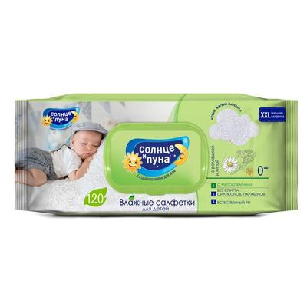
 |  | Возрастная категория: | для детей
 |  | Количество упаковок в транспортной коробке: | 0 уп.
 |  | Количество штук в упаковке: | 120
 |  | Материал: | нетканый материал
 |  | Размер листа: | 14x15 см
 |  | Содержит спирт: | Нет
 |  | Страна происхождения: | Украина
 |  | Тиснение: | Нет
 |  | Форма выпуска: | пачка
 |  | Эффект от использования: | очищение
 |  | Эффект от использования: | увлажнение
 |  | Торговая марка: | Солнце и луна
11 | Файл-вкладыш | Вместимость: | до 50 листов | УП. | 1 | Н/Д
 |  | Количество упаковок в коробе: | 20 уп.
 |  | Количество штук в упаковке: | 100
 |  | Материал: | полипропилен
 |  | Перфорация: | Да
 |  | Размер: | 233x305 мм
 |  | С расширением: | Нет
 |  | Страна происхождения: | Россия
 |  | Толщина (мкм): | 45
 |  | Фактура: | гладкая
 |  | Формат: | А4
 |  | Формат папки ориентирован: | вертикально
 |  | Цвет: | прозрачный
 |  | Торговая марка: | Attache Economy
12 | Стрейч-пленка | Вес брутто: | 2.17 кг | УП. | 1 | ТУ 22.21.30-002-70845621-2019 | 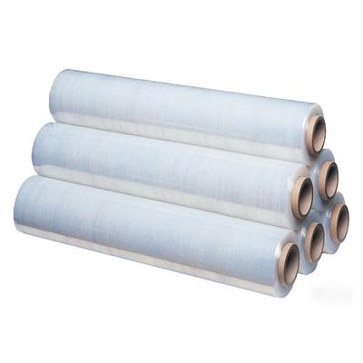
 |  | Вес нетто: | 2 кг
 |  | Длина, м: | 190
 |  | Комус-Гид: | выгодная упаковка
 |  | Престрейч (растяжение), %: | 150
 |  | Страна происхождения: | Россия
 |  | Схема вложения: | 6
 |  | Сырье: | первичное
 |  | Тип: | стрейч для ручной упаковки
 |  | Толщина (мкм): | 23
 |  | Цвет: | прозрачный
 |  | Ширина, мм: | 500
 |  | Торговая марка: | NoName
13 | Маркер перманентный | Вид упаковки: | неприменимо | ШТ. | 17 | НД | 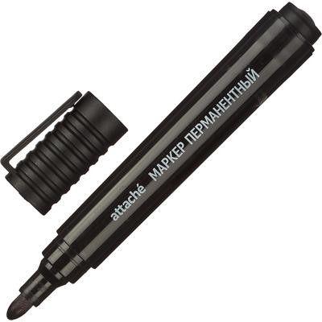
 |  | Водостойкие чернила: | Да
 |  | Двухсторонний: | нет
 |  | Единица продажи: | поштучно
 |  | Количество штук в упаковке: | 12
 |  | Максимальная толщина линии письма: | 3 мм
 |  | Материал корпуса: | пластик
 |  | Минимальная толщина линии письма: | 2 мм
 |  | Наличие клипа на крышке: | Да
 |  | Основа чернил: | спиртовая
 |  | Размер (ДхШ), мм: | 130х17.8
 |  | Страна происхождения: | Китай
 |  | Форма корпуса: | круглая
 |  | Форма наконечника: | круглая
 |  | Цвет чернил: | черный
 |  | Торговая марка: | Attache Economy
14 | Салфетки | Антистатический эффект: | Да | УП. | 1 | н/д | 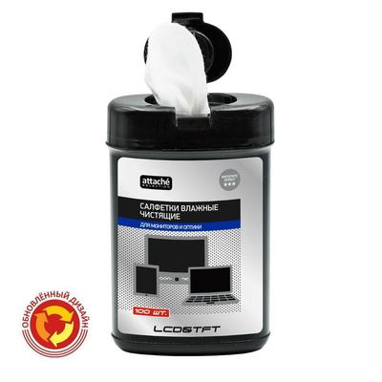
 |  | Ароматизированные: | Нет
 |  | Вид упаковки: | туба
 |  | Количество упаковок в транспортной коробке: | 0 уп.
 |  | Количество штук в упаковке: | 100
 |  | Материал: | целлюлоза
 |  | Назначение: | для экранов
 |  | Размер листа: | 9x11.5 см
 |  | Страна происхождения: | Россия
 |  | Тиснение: | Нет
 |  | Торговая марка: | Attache Selection
15 | Клейкая лента | Вес упаковываемого груза (кг): | до 5 | ШТ. | 22 | н/д | 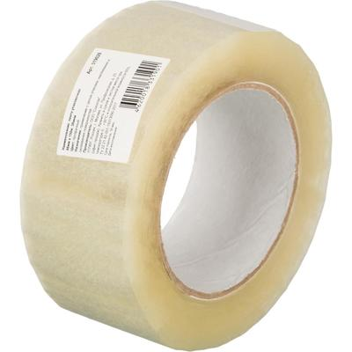
 |  | Внутренний диаметр втулки,мм: | 76.2
 |  | Длина ленты: | 150 метр
 |  | Длина, м: | 150
 |  | Дополнительные свойства: | нет
 |  | Клеевая основа: | акриловая эмульсия на водной основе
 |  | Количество в упаковке: | 1 шт.
 |  | Количество упаковок в транспортной коробке: | 36 уп.
 |  | Количество штук в упаковке: | 1
 |  | Материал основы: | двуосноориентированный полипропилен
 |  | Морозостойкость: | Нет
 |  | Рекомендация по использованию: | для коробок до 5 кг с картоном хорошего качества
 |  | Страна происхождения: | Россия
 |  | Тип клейкой ленты: | для автоматической упаковки гофрокоробов
 |  | Толщина (мкм): | 38
 |  | Цвет: | прозрачный
 |  | Ширина, мм: | 48
 |  | Торговая марка: | NoName
16 | Конверт | Внутренняя запечатка: | Да | УП. | 1 | Н/Д
 |  | Защита от попыток незаметного вскрытия типа Security: | Нет
 |  | Количество упаковок в коробе: | 1 уп.
 |  | Количество штук в упаковке: | 250
 |  | Материал: | офсетная бумага
 |  | Окно: | нет
 |  | Печать "Куда-Кому": | 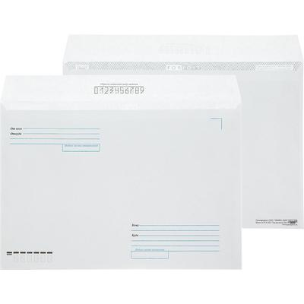  Да
 |  | Плотность/толщина материала: | 90 г/кв.м
 |  | Размер, мм: | 229x324
 |  | Расширение боковое: | Нет
 |  | Расширение донное, мм: | 0
 |  | Страна происхождения: | Россия
 |  | Тип заклеивания: | стрип
 |  | Форма клапана: | прямая
 |  | Формат: | С4
 |  | Цвет: | белый
 |  | Торговая марка: | ForPost
17 | Стикеры | Единица продажи: | поштучно | ШТ. | 1 | ТУ 2381-003-87363917-2012
 |  | Клейкость: | 27 Н/м
 |  | Кол-во единиц продаж в упаковке (кратность): | 1
 |  | Кол-во штук в единице продажи: | 1
 |  | Количество листов в упаковке, шт: | 450
 |  | Плотность бумаги: | 70 г/кв.м
 |  | Подходит для диспенсера: | Нет
 |  | Размер стикеров: | 75x75 мм
 |  | Страна происхождения: | Китай
 |  | Тон стикеров: | неоновый
 |  | Цвет: | 4 цвета
 |  | Торговая марка: | Kores
18 | Стикеры | Единица продажи: | поштучно | ШТ. | 1 | ТУ 2381-003-87363917-2012 | 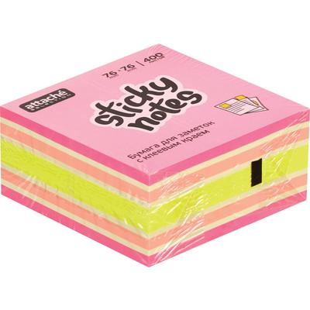  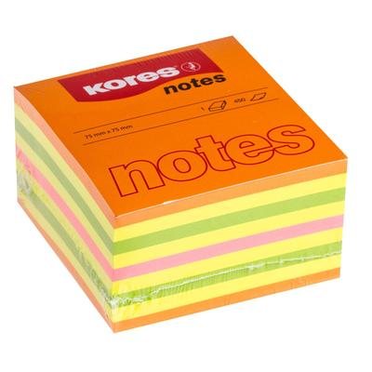
 |  | Клейкость: | 22 Н/м
 |  | Кол-во единиц продаж в упаковке (кратность): | 1
 |  | Кол-во штук в единице продажи: | 1
 |  | Количество листов в упаковке, шт: | 400
 |  | Плотность бумаги: | 75 г/кв.м
 |  | Подходит для диспенсера: | Нет
 |  | Размер стикеров: | 76х76 мм
 |  | Страна происхождения: | Китай
 |  | Тон стикеров: | неоновый и пастельный
 |  | Цвет: | 4 цвета
 |  | Торговая марка: | Attache Selection
19 | Ластик | Высота, мм: | 9 | ШТ. | 1 | НД | 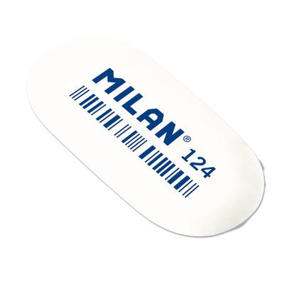
 |  | Длина, мм: | 49
 |  | Единица продажи: | поштучно
 |  | Количество штук в упаковке: | 24
 |  | Материал держателя: | неприменимо
 |  | Материал изготовления: | синтетический каучук
 |  | Назначение: | для простых карандашей
 |  | Страна происхождения: | Испания
 |  | Форма: | овальная
 |  | Цвет: | белый
 |  | Ширина, мм: | 23
 |  | Торговая марка: | Milan
20 | Бизнес-тетрадь | Вид бумаги: | офсетная | ШТ. | 1 | н/д
 |  | Вид изделия: | бизнес-тетрадь
 |  | Вид линовки: | клетка
 |  | Вид обложки: | мягкая
 |  | Единица продажи: | поштучно
 |  | Заключение Минпромторга РФ: | Нет
 |  | Количество блокнотов в упаковке: | 20 шт.
 |  | Количество листов: | 96 шт.
 |  | Комплектация: | отсутствует
 |  | Материал обложки: | картон
 |  | Отверстия для прошивки: | нет
 |  | Перфорация: | 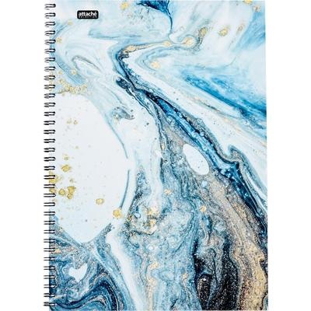  Нет
 |  | Плотность блока: | 60 г/кв.м
 |  | Поле для подписи на обложке: | нет
 |  | Разделители: | нет
 |  | Расположение крепления: | слева
 |  | Стиль обложки: | эмоциональный, яркий
 |  | Страна происхождения: | Россия
 |  | Тип крепления: | спираль
 |  | Фиксирующая резинка: | нет
 |  | Формат листов: | А4
 |  | Цвет бумаги: | белый
 |  | Цвет обложки: | разноцветный
 |  | Торговая марка: | Attache Selection
21 | Калькулятор настольный | Вес, кг: | 0.209 | ШТ. | 1 | н/д | 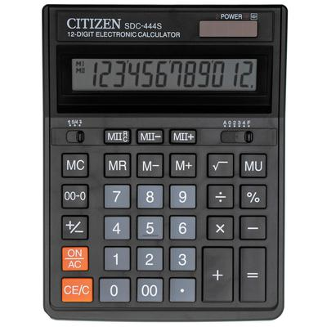
 |  | Вычисление налога: | Нет
 |  | Гарантийный срок: | 60 мес
 |  | Количество штук в упаковке: | 1
 |  | Коррекция вычислений: | Да
 |  | Материал кнопок: | пластик
 |  | Металлическая панель: | Нет
 |  | Наклонный дисплей: | фиксированный
 |  | Пересчет курсов валют: | Нет
 |  | Питание: | двойное
 |  | Размеры (ДхШхВ): | 199x153x30 мм
 |  | Разрядность дисплея: | 12
 |  | Расчет процентов: | Да
 |  | Страна происхождения: | Филиппины
 |  | Тип питания: | 1 батарейка GP189
 |  | Тип питания: | солнечная батарея
 |  | Тип размера: | полноразмерный
 |  | Функционал: | вычисление квадратного корня
 |  | Функционал: | вычисление наценки
 |  | Функционал: | независимая память (M+, M-, MRC)
 |  | Функционал: | расчет процентов
 |  | Цвет: | черный
 |  | Число строк дисплея: | 1
 |  | Элементы питания в комплекте: | 1 батарейка GP189
 |  | Торговая марка: | Citizen
22 | Штамп самонаборный | Максимальное количество знаков: | 75 знаков | ШТ. | 2 | ТУ 2381-003-87363917-2012 | 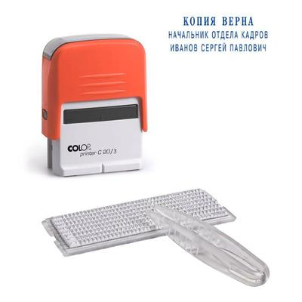
 |  | Максимальное количество знаков в строке: | 25 знаков
 |  | Максимальное количество строк: | 3 стр
 |  | Материал: | пластик
 |  | Размер оттиска: | 38x14 мм
 |  | С рамкой: | Нет
 |  | Страна происхождения: | Австрия
 |  | Торговая марка: | Colop
23 | Клейкие закладки | Длина закладки: | 45 мм | ШТ. | 5 | ТУ 2381-003-87363917-2012 | 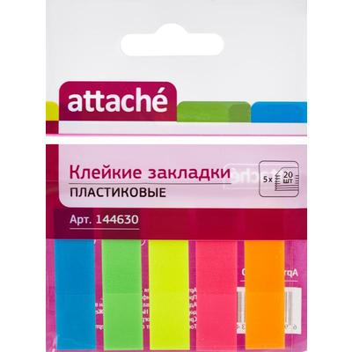
 |  | Клейкость: | 1.8 кг/м
 |  | Количество закладок в упаковке: | 100 шт.
 |  | Количество одного цвета: | 20 шт.
 |  | Количество цветов: | 5
 |  | Количество штук в упаковке: | 100
 |  | Материал закладки: | пластик
 |  | Наличие диспенсера: | Нет
 |  | Плотные: | Нет
 |  | Страна происхождения: | Китай
 |  | Форма закладки: | прямоугольная
 |  | Ширина закладки: | 12 мм
 |  | Торговая марка: | Attache
24 | Ножницы | Вид колец: | одинаковые | ШТ. | 2 | н/д | 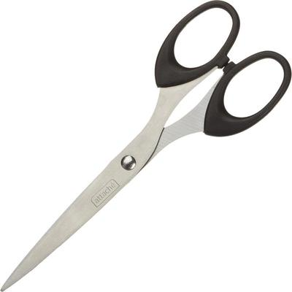
 |  | Длина лезвия: | 120 мм
 |  | Длина, мм: | 169
 |  | Количество штук в упаковке: | 20
 |  | Материал: | сталь
 |  | Покрытие лезвий: | нет
 |  | Страна происхождения: | Китай
 |  | Форма лезвий: | остроконечные
 |  | Торговая марка: | Attache
25 | Карандаш чернографитный | Длина корпуса карандаша: | 186 мм | ШТ. | 7 | НД | 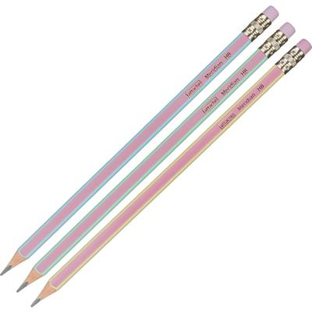
 |  | Единица продажи: | поштучно
 |  | Заточенный: | Да
 |  | Кол-во единиц продаж в упаковке (кратность): | 50
 |  | Кол-во штук в единице продажи: | 1
 |  | Материал корпуса: | пластик
 |  | Наличие ластика: | Да
 |  | Профиль карандаша: | трехгранный
 |  | Страна происхождения: | Китай
 |  | Твердость грифеля: | HB
 |  | Цвет корпуса: | в ассортименте
 |  | Торговая марка: | Attache
26 | Степлер | Виды сшивания степлером: | закрытый | ШТ. | 1 | н/д | 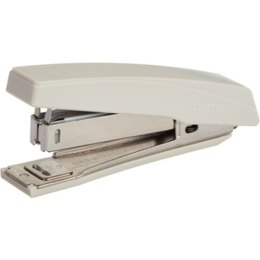
 |  | Гарантийный срок: | 0 мес
 |  | Глубина закладки бумаги: | 50 мм
 |  | Количество пробиваемых листов: | 10 лист
 |  | Количество штук в упаковке: | 24
 |  | Материал корпуса: | пластик/металл
 |  | Наличие антистеплера: | Да
 |  | Наличие скоб в комплекте: | Нет
 |  | Наличие технологий, облегчающих усилия при сшивании: | Нет
 |  | Особенности: | нет
 |  | Размер изделия: | 94x19x40 мм
 |  | Страна происхождения: | Китай
 |  | Тип и размер скоб для степлера: | 10
 |  | Цвет: | серый
 |  | Торговая марка: | Attache Economy
27 | Блок для записей | Белизна: | 60-75 % | ШТ. | 2 | ТУ 2381-003-87363917-2012 | 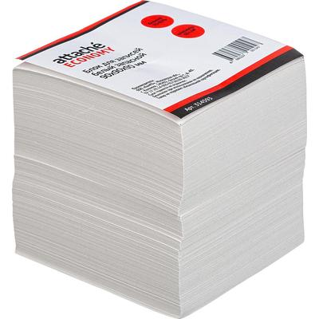
 |  | Бокс: | Нет
 |  | Количество штук в упаковке: | 18
 |  | Плотность листа бумаги: | 65 г/кв.м
 |  | Размер изделия: | 90x90x90 мм
 |  | Склейка: | Нет
 |  | Страна происхождения: | Россия
 |  | Форма блока: | квадрат
 |  | Цвет бумаги: | белый
 |  | Торговая марка: | Attache Economy
28 | Ручка шариковая неавтоматическая | Автоматическая: | Нет | ШТ. | 37 | н/д | 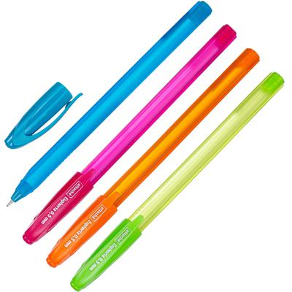
 |  | Возможность смены стержня: | нет
 |  | Диаметр шарика, мм: | 0.7
 |  | Длина стержня: | 127 мм
 |  | Единица продажи: | поштучно
 |  | Клип: | пластиковый
 |  | Кол-во единиц продаж в упаковке (кратность): | 30
 |  | Кол-во штук в единице продажи: | 1
 |  | Масляная: | Да
 |  | Материал корпуса: | прорезиненный пластик
 |  | Материал наконечника: | пластик
 |  | Наличие резиновой манжетки: | Нет
 |  | Рисунок на корпусе: | Нет
 |  | Страна происхождения: | Индия
 |  | Тип механизма: | отсутствует
 |  | Тип упаковки: | отсутствует
 |  | Толщина линии письма, мм: | 0.5
 |  | Форма корпуса: | трехгранная
 |  | Форма наконечника: | игольчатая
 |  | Цвет корпуса: | в ассортименте
 |  | Цвет чернил: | синий
 |  | Торговая марка: | Attache
29 | Папка-регистратор | Арочный механизм папки открывается на 180 градусов (дубль!!!) (Не использ.!!!!): | Нет | УП. | 2 | ТУ 17.23.13-002-01718159-2017 | 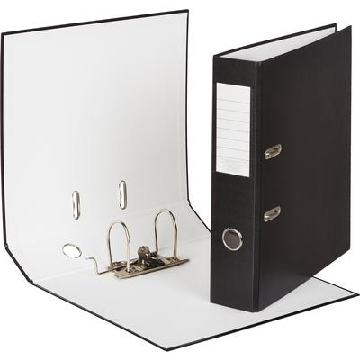
 |  | Вместимость: | 480 листов
 |  | Единица продажи: | упаковка
 |  | Защита нижнего края папки: | отсутствует
 |  | Кол-во единиц продаж в упаковке (кратность): | 48
 |  | Кол-во штук в единице продажи: | 10
 |  | Материал внешнего покрытия: | бумвинил
 |  | Материал внутреннего покрытия: | бумага
 |  | Наличие кармана на внутренней обложке папки: | Нет
 |  | Наличие кармана на корешке папки: | Да
 |  | Наличие реестра на внутренней обложке: | Нет
 |  | Размер, мм: | 317x285x75
 |  | Страна происхождения: | Россия
 |  | Формат: | А4
 |  | Формат папки ориентирован: | вертикально
 |  | Цвет: | черный
 |  | Ширина корешка, мм: | 75
 |  | Торговая марка: | Attache Economy
30 | Папка-регистратор | Арочный механизм папки открывается на 180 градусов (дубль!!!) (Не использ.!!!!): | Нет | УП. | 2 | ТУ 17.23.13-002-01718159-2017
 |  | Вместимость: | 480 листов
 |  | Единица продажи: | упаковка
 |  | Защита нижнего края папки: | отсутствует
 |  | Кол-во единиц продаж в упаковке (кратность): | 48
 |  | Кол-во штук в единице продажи: | 10
 |  | Материал внешнего покрытия: | 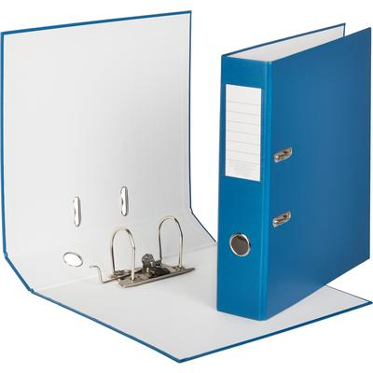  бумвинил
 |  | Материал внутреннего покрытия: | бумага
 |  | Наличие кармана на внутренней обложке папки: | Нет
 |  | Наличие кармана на корешке папки: | Да
 |  | Наличие реестра на внутренней обложке: | Нет
 |  | Размер, мм: | 317x285x75
 |  | Страна происхождения: | Россия
 |  | Формат: | А4
 |  | Формат папки ориентирован: | вертикально
 |  | Цвет: | синий
 |  | Ширина корешка, мм: | 75
 |  | Торговая марка: | Attache Economy
31 | Стикеры | Единица продажи: | поштучно | ШТ. | 1 | ТУ 2381-003-87363917-2012 | 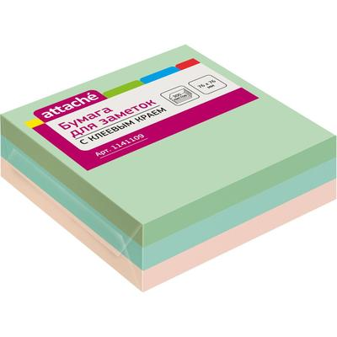
 |  | Клейкость: | 18 Н/м
 |  | Кол-во единиц продаж в упаковке (кратность): | 1
 |  | Кол-во штук в единице продажи: | 1
 |  | Количество листов в упаковке, шт: | 300
 |  | Плотность бумаги: | 62 г/кв.м
 |  | Подходит для диспенсера: | Нет
 |  | Размер стикеров: | 76х76 мм
 |  | Страна происхождения: | Китай
 |  | Тон стикеров: | пастельный
 |  | Цвет: | 3 цвета
 |  | Торговая марка: | Attache
32 | Стикеры | Единица продажи: | поштучно | ШТ. | 1 | ТУ 2381-003-87363917-2012
 |  | Клейкость: | 22 Н/м
 |  | Кол-во единиц продаж в упаковке (кратность): | 1
 |  | Кол-во штук в единице продажи: | 1
 |  | Количество листов в упаковке, шт: | 400
 |  | Плотность бумаги: | 75 г/кв.м
 |  | Подходит для диспенсера: | Нет
 |  | Размер стикеров: | 76х76 мм
 |  | Страна происхождения: | Китай
 |  | Тон стикеров: | неоновый и пастельный
 |  | Цвет: | 3 цвета
 |  | Торговая марка: | Attache Selection
33 | Набор маркеров текстовыделителей | Двухсторонний: | нет | НАБ. | 1 | н/д | 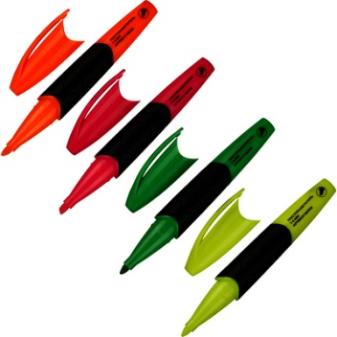  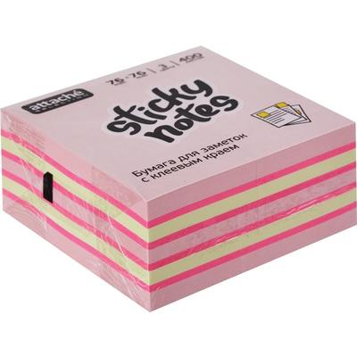
 |  | Единица продажи: | набор
 |  | Кол-во единиц продаж в упаковке (кратность): | 12
 |  | Кол-во штук в единице продажи: | 1
 |  | Максимальная толщина линии письма: | 4 мм
 |  | Материал корпуса: | пластик
 |  | Минимальная толщина линии письма: | 1 мм
 |  | Наличие клипа на крышке: | Да
 |  | Основа чернил: | водная
 |  | Размер (ДхШ), мм: | 140x18
 |  | Страна происхождения: | Китай
 |  | Форма корпуса: | круглая
 |  | Форма наконечника: | скошенная
 |  | Цвет чернил: | 4 цвета
 |  | Торговая марка: | Комус
34 | Точилка | Возможность крепления к столу: | Нет | ШТ. | 1 | НД
 |  | Диаметр затачиваемого карандаша, мм: | 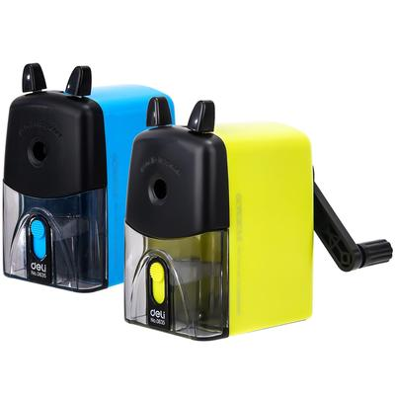  8
 |  | Количество отверстий: | 2 шт.
 |  | Контейнер для стружки: | Да
 |  | Материал корпуса: | пластик
 |  | Материал механизма: | металл
 |  | Размер (ВхШхГ), мм: | 110х58х100
 |  | Страна происхождения: | Китай
 |  | Цвет: | ассорти
 |  | Торговая марка: | Deli
35 | Линейка | Вид упаковки: | отсутствует | ШТ. | 1 | НД | 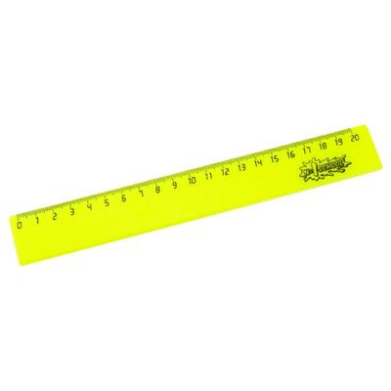
 |  | Гибкая: | нет
 |  | Длина шкалы, см: | 20
 |  | Единица продажи: | поштучно
 |  | Количество штук в упаковке: | 750
 |  | Материал: | пластик
 |  | Наличие держателя: | нет
 |  | Прозрачный: | Нет
 |  | Страна происхождения: | Беларусь
 |  | Цвет: | желтый
 |  | Торговая марка: | N1 School
36 | Подставка-органайзер | Вращающийся: | Нет | ШТ. | 1 | н/д | 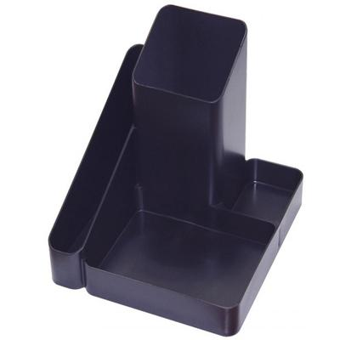
 |  | Количество отделений: | 4
 |  | Количество штук в упаковке: | 12
 |  | Материал: | пластик
 |  | Прозрачный: | Нет
 |  | Размер (ВхШхГ), мм: | 111х115х122
 |  | Страна происхождения: | Россия
 |  | Цвет: | черный
 |  | Торговая марка: | Attache
37 | Подушка штемпельная сменная | Единица продажи: | поштучно | ШТ. | 2 | ТУ 2381-003-87363917-2012 | 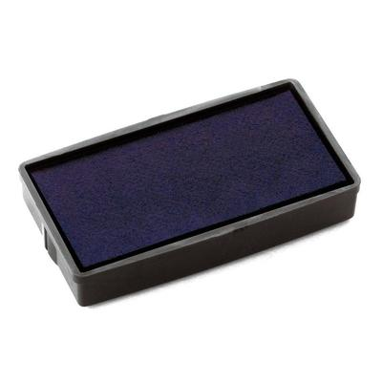
 |  | Совместимость: | для Pr. 20, Pr. 20-Set
 |  | Страна происхождения: | Германия
 |  | Цвет: | синий
 |  | Торговая марка: | Colop
38 | Бирки для ключей | Вес, кг: | 0.193 | УП. | 1 | Н/Д | 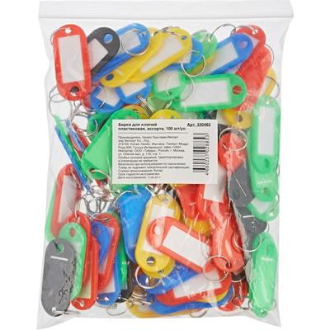
 |  | Длина, мм: | 49.5
 |  | Количество в упаковке: | 100 шт.
 |  | Количество упаковок в коробе: | 100 уп.
 |  | Материал: | пластик
 |  | Страна происхождения: | Китай
 |  | Тип: | бирка
 |  | Цвет: | в ассортименте
 |  | Ширина, мм: | 22
 |  | Торговая марка: | NoName
39 | Обложка | Высота, мм: | 295 | ШТ. | 3 | ТУ 870-002-96124698-08 | 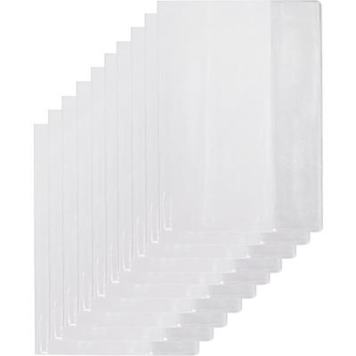
 |  | Единица продажи: | поштучно
 |  | Количество обложек в упаковке: | 1 шт.
 |  | Материал обложки: | ПВХ
 |  | Плотность: | 110 мкм
 |  | С клеевым краем: | Нет
 |  | Страна происхождения: | Россия
 |  | Цвет обложки: | прозрачный
 |  | Ширина, мм: | 442
 |  | Торговая марка: | N1 School
40 | Салфетки | Количество салфеток в пачке: | 100 | УП. | 1 | ГОСТ 52354-2005
 |  | Количество слоев: | 1
 |  | Количество упаковок в транспортной коробке: | 0 уп.
 |  | Материал: | целлюлоза
 |  | Производитель: | ОАО Сясьский ЦБК
 |  | Размер: | 24x24 см
 |  | Рисунок: | нет
 |  | Страна происхождения: | Россия
 |  | Тиснение: | Да
 |  | Цвет: | белый
 |  | Торговая марка: | Мягкий знак
41 | Веник | Вес, г: | 320 | ШТ. | 10 | ГОСТ 28638-90 | 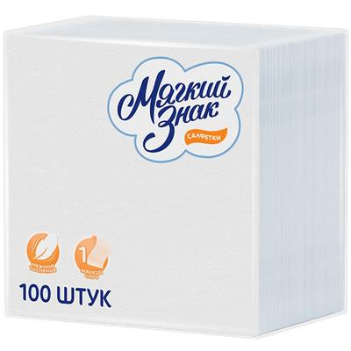  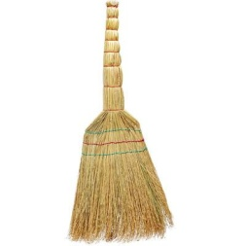
 |  | Количество прошивок: | 3-х прошивной
 |  | Материал: | сорго
 |  | Общая длина: | 81 см
 |  | Страна происхождения: | Россия
 |  | Ширина рабочей части, см: | 21
 |  | Торговая марка: | NoName
42 | Книга учета | Вид линовки: | клетка | ШТ. | 5 | н/д | 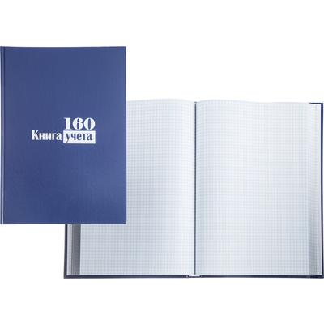
 |  | Внутренний блок: | офсетная бумага
 |  | Количество листов: | 160 шт.
 |  | Материал обложки: | бумвинил
 |  | Ориентация: | вертикальная
 |  | Плотность/толщина материала: | 190-220 г/кв.м
 |  | Размеры (ШxВ): | 210x297
 |  | Страна происхождения: | Россия
 |  | Тип крепления: | сшивка
 |  | Тип обложки: | твердая
 |  | Цвет обложки: | синий
 |  | Торговая марка: | Attache
43 | Папка с завязками | Вместимость: | до 200 листов | ШТ. | 20 | н/д | 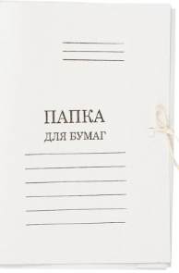
 |  | Единица продажи: | поштучно
 |  | Материал: | немелованный картон
 |  | Плотность картона, г/кв.м: | 300
 |  | Размер: | 320x110x240 мм
 |  | Страна происхождения: | Россия
 |  | Цвет: | белый
 |  | Ширина корешка, мм: | 20
 |  | Экотовар: | да
 |  | Торговая марка: | NoName
